Sondajul BEI cu privire la climă – ediția a patra
LUXEMBURG, 1 februarie 2022
Când vine vorba despre cumpărarea unei mașini noi, marea majoritate a românilor afirmă că vor opta pentru o mașină hibridă sau electrică

A doua parte a Sondajului BEI cu privire la climă din 2021-2022 explorează părerile oamenilor despre schimbările climatice într-o lume ce se modifică rapid. Rezultatele acestei runde se concentrează pe comportamentul individual al cetățenilor și pe acțiunile pe care le întreprind aceștia pentru a combate schimbările climatice.

- 78 % dintre români sunt de părere că fac tot ce le stă în putință pentru a combate schimbările climatice în viața de zi cu zi, dar majoritatea consideră că acest lucru nu este valabil și pentru compatrioții lor
- 81 % dintre cumpărătorii români de mașini declară că, data următoare când vor cumpăra un vehicul, vor alege fie o mașină hibridă, fie una electrică (cu 14 puncte peste media europeană), în timp ce numai 19 % ar opta încă pentru o mașină pe benzină sau motorină.
- 72 % dintre români afirmă că iau în considerare schimbările climatice când aleg o destinație de vacanță
- 56 % dintre românii tineri iau în considerare schimbările climatice când își caută un loc de muncă
- 57 % dintre românii tineri cumpără deja haine la mâna a doua în loc de haine noi

Acestea sunt câteva dintre rezultatele celei de-a doua runde a Sondajului cu privire la climă din 2021-2022, publicat de Banca Europeană de Investiții (BEI). BEI este instituția de creditare a Uniunii Europene și cel mai mare creditor multilateral din lume pentru proiectele de acțiuni climatice.
Mașinile hibride sau electrice, mai căutate decât vehiculele pe benzină sau motorină
Când sunt întrebați ce fel de mașină vor cumpăra în viitor, 81 % dintre români răspund fie o mașină hibridă, fie una electrică. Acest procentaj este cu 62 de puncte mai mare decât procentajul de români care afirmă că ar cumpăra un vehicul pe benzină sau motorină (19 %). Mai exact, 45 % ar cumpăra un vehicul hibrid și 36 % ar alege unul electric.
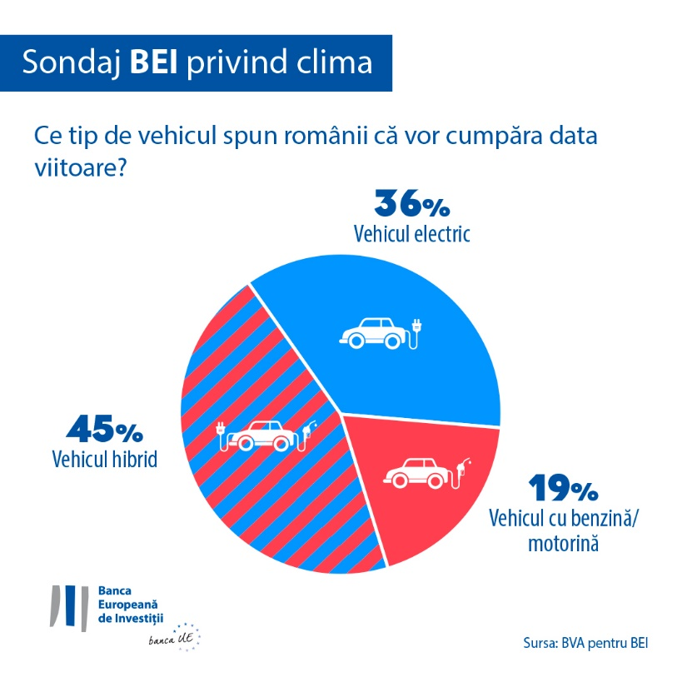
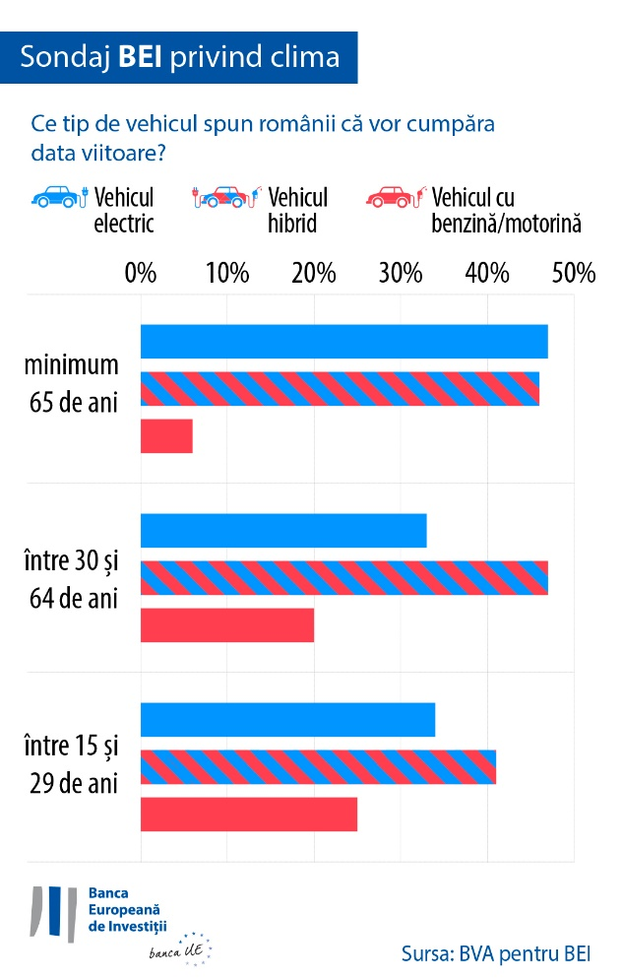
Între timp, 14 % din populația totală a României declară că nu dețin un vehicul acum și nu intenționează să cumpere unul (cu un punct peste media UE).
Având în vedere că 81 % dintre cumpărătorii români de mașini afirmă că ar alege un vehicul hibrid sau electric, românii par mai înclinați să treacă la noi tehnologii în privința mașinilor față de media est-europenilor (71 %), de bulgari (76 %) și de germani (52 %).
Mai exact, românii par mai înclinați să aleagă vehicule hibride, 45 % dintre cumpărătorii de mașini declarând că următoarea lor mașină va avea tipul acesta de motor. Par mai înclinați să cumpere o mașină hibridă decât bulgarii (40 %), est-europenii (42 %) și germanii (29 %).
În ceea ce privește mașinile electrice, cumpărătorii români de mașini par mai puțin înclinați să opteze pentru tipul acesta de mașină (36 %), la fel ca bulgarii (36 %). Între timp, est-europenii (29 %) și germanii (23 %) par să considere mașinile electrice mai atrăgătoare decât românii.
În general, cumpărătorii europeni de mașini au tendința să prefere vehiculele hibride (39 %), în timp ce vehiculele pe benzină sau motorină sunt clasate pe locul al doilea (33 %), iar mașinile electrice, pe locul al treilea (28 % declară că ar cumpăra o mașină electrică). În timp ce cumpărătorii chinezi de mașini sunt cei mai înclinați să cumpere o mașină electrică (44 %), americanii ar alege mai întâi un vehicul hibrid (38 %), apoi un vehicul pe benzină sau motorină (33 %) și, în ultimă instanță, o mașină electrică (29 %).
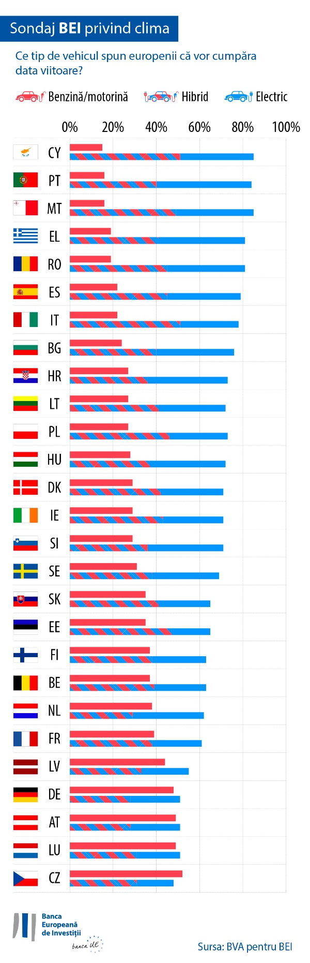
Protecția mediului versus zborurile în vacanță
72 % dintre români afirmă că iau în considerare schimbările climatice când își aleg o destinație de vacanță Această preocupare este și mai prezentă în rândul persoanelor cu vârsta sub 30 de ani (79 %). Cu toate acestea, aproape jumătate dintre tineri (46 %, față de 31 % dintre persoanele cu vârste între 30 și 64 de ani și de 24 % dintre persoanele de peste 65 de ani) afirmă că vor zbura în vacanța de vară din 2022. Aproape un sfert dintre aceștia (23 %, față de 12 % dintre persoanele cu vârste între 30 și 64 de ani și de persoanele de peste 65 de ani) afirmă că vor zbura spre o destinație îndepărtată.
Cumpărăturile de haine, alegerea unui loc de muncă, opțiunea pentru o bancă: modul în care considerentele climatice afectează deciziile oamenilor
52 % dintre români afirmă că, în loc de haine noi, cumpără haine la mâna a doua (cu 10 puncte peste media UE). Mai degrabă femeile tind să procedeze astfel (56 % dintre femei, față de 48 % dintre bărbați).
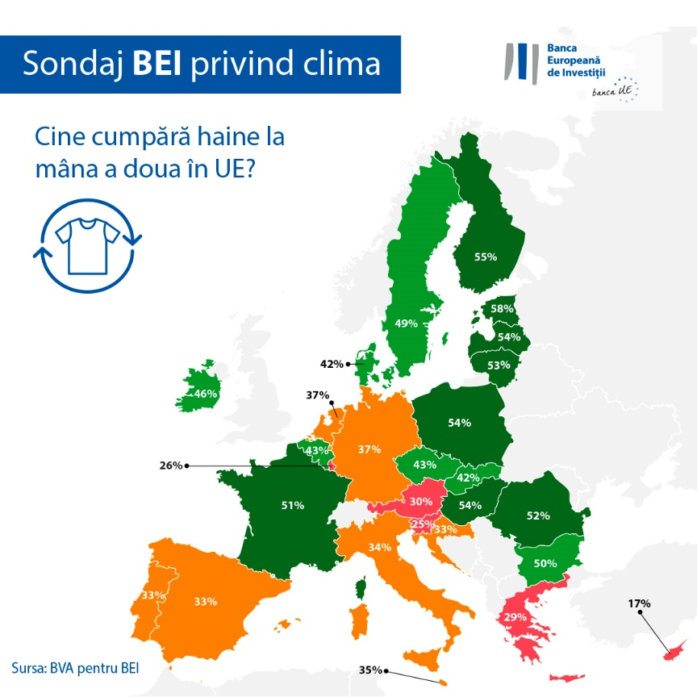
49 % dintre români iau în considerare schimbările climatice când își caută un loc de muncă Acest lucru este valabil, în special, în cazul persoanelor cu vârste între 15 și 29 de ani: 56 % dintre aceștia iau în considerare schimbările climatice când își caută un loc de muncă, față de 53 % în cazul persoanelor cu vârste între 30 și 64 de ani (cu 3 puncte mai puțin).
În general, 52 % dintre români iau în considerare schimbările climatice când își aleg banca sau își investesc economiile.
Vicepreședintele BEI Christian Kettel Thomsen a declarat: „În ciuda unor diferențe evidente între generații, românii își adaptează tot mai mult obiceiurile de mobilitate și consum, într-un mod mai durabil, pentru a combate schimbările climatice. Aceste schimbări în comportamentul individual arată că oamenii de toate vârstele sunt dispuși să se angajeze mai mult în viața de zi cu zi pentru a ajuta la reducerea crizei climatice. Aceste intenții au fost exprimate în timpul COP26 și indică clar susținerea eforturilor noastre de a promova tranziția verde. În calitate de bancă europeană pentru climă, BEI are printre rolurile sale cheie și finanțarea proiectelor inovatoare care se concentrează pe electromobilitate, precum și pe alte soluții durabile de mobilitate care să contribuie la un viitor fără emisii de carbon pentru noi toți.”
Descărcați foaia de calcul Excel cu datele brute pentru toate cele 30 de țări care au făcut obiectul sondajului aici. Dați clic aici pentru a accesa o pagină web a BEI, care prezintă principalele constatări ale Sondajului BEI cu privire la climă – ediția a patra.
END

Contact media – Richard WILLIS (r.willis@eib.org)
Despre Sondajul BEI cu privire la climă
Banca Europeană de Investiții a lansat a patra ediție a Sondajului BEI cu privire la climă, o evaluare temeinică a părerilor oamenilor despre schimbările climatice. Desfășurat în parteneriat cu firma de cercetare de piață BVA, a patra ediție a Sondajului BEI cu privire la climă are ca scop să informeze despre dezbaterea mai largă referitoare la atitudinile și așteptările legate de acțiunile climatice. Peste 30 000 de respondenți au participat la sondaj între 26 august și 22 septembrie 2021, cu un eșantion reprezentativ pentru fiecare dintre cele 30 de țări care au făcut obiectul sondajului.
Despre Banca Europeană de Investiții
Banca Europeană de Investiții (BEI) este instituția de creditare pe termen lung a Uniunii Europene și este deținută de statele membre ale UE. Banca pune la dispoziție finanțare pe termen lung pentru investiții solide, cu scopul de a contribui la atingerea obiectivelor politicilor UE în Europa și în afara acesteia. Banca Europeană de Investiții este activă în aproximativ 160 de țări și este unul dintre cei mai mari creditori multilaterali din lume pentru proiecte de acțiuni climatice. Grupul BEI a adoptat recent Foaia de parcurs a băncii schimbărilor climatice pentru a-și pune în aplicare programul ambițios de a susține cu 1 mie de miliarde EUR investiții în acțiuni climatice și sustenabile din punct de vedere al mediului în perioada 2020-2030 și de a acorda peste 50 % din finanțările BEI pentru acțiunile climatice și durabilitatea mediului până în 2025. În cadrul Foii de parcurs, toate operațiunile noi ale Grupului BEI de la începutul lui 2021 au fost aliniate cu scopurile și principiile Acordului de la Paris.
Despre BVA
BVA este o firmă de consultanță și sondaje de opinii, recunoscută drept una dintre cele mai inovatoare firme de cercetare de piață din sectorul său. Specializată pe marketingul comportamental, BVA combină știința datelor și știința socială pentru a aduce datele la viață și a le prezenta drept surse de inspirație. BVA este și membră a Worldwide Independent Network of Market Research (WIN), o rețea mondială ce reunește câțiva dintre jucătorii mondiali de top din domeniul cercetării de piață și al sondajelor, cu peste 40 de membri.

Țările est-europene includ: Bulgaria, Croația, Estonia, Letonia, Lituania, Polonia, Republica Cehă, România, Slovacia, Slovenia și Ungaria.

